

**ҚР Ұ 218-87-2010 Қазақстан Республикасы жағдайларында автомобиль жолдарын салу және жөндеу кезінде "ФНМ – Туймазы" компаниясы шығаратын геосинтетикалық материалдарды қолдану бойынша ұсынымдар**

Қазақстан Республикасы Көлік және коммуникация министрлігінің Автомобиль жолдары комитетінің 2010 жылғы 9 қазандағы № 87 бұйрығы.

**Кіріспе**

      Осы ұсынымдар қолданыстағы "Бейтоқыма материалдар фабрикасы" ЖШҚ "ФНM – Туймазы" сауда маркасы) шығаратын геосинтетикалық материалдарға қатысты ҚР Ұ 218-42-2005 "Жол құрылысында геосинтетикалық материалдарды қолдану бойынша әдістемелік ұсынымдарды" дамыту мақсатында әзірленді. Бұл өнім автомобиль жолдарын салу және жөндеудің әлемдік тәжірибесінде кеңінен қолданыс тапты және Қазақстан нарығына "Евразия Композит" ЖШС қомпаниясы ұсынып отыр.

      Ұсынымдарды дайындау кезінде "Евразия Композит" ЖШС қомпаниясының тапсырысшылары, атап айтқанда "Армотор" және "Армотор П" полимер геошарбақтары" СТО 71853108.004-2008, "Армоұя" геоұяшығы" СТО 71853108.002-2008, "Аркендір" шөп тұқымдары себілген геотөсемі" СТО 71853108.003-2008, "Геотопырақ" жамылғысы бар сырмалы геошарбақтар" СТО 71853108.006-2009, "Геоеңіс 3D" жемірілуге қарсы көлемді төсем" СТО 71853108.005-2008, сол сияқты Ресей Көлік комитеті министрлігінің 01.08.2003 ж. №ИС-666-р жарлығығымен бекітілген "Рекомендации по применению геосинтетических материалов при строительстве және ремонте автомобильных дорог" ("Автомобиль жолдарын салу және жөндеу кезінде геосинтетикалық материалдарды қолдану бойынша әдістемелік ұсынымдар") салалық әдістемелік құжаты және басқа да бірнеше құжаттар қолданылды. Онда Қазақстан Республикасының табиғи-климаттық ерекшеліктері, атап айтсақ құмды, тұзды және тым ылғалды аймақтардың болуы, тас материалдар тапшы аймақтардың болуы, сол сияқты жедел-континентальдық климаты мейлінше ескерілді.

      Ұсынымдарда геосинтетикалық материалдардың жіктемесі және жол құрылымында қолдану кезінде оларға қойылатын талаптар, геосинтетикалық материалдар қолданылған құрылымдарды жобалау және есептеу бойынша негізгі ережелер, сол сияқты жұмыс жүргізу ерекшеліктері берілді.

**1. Қолданылу саласы**

      Осы ұсынымдар Қазақстан Республикасы жағдайларында жалпы қолданыстағы автомобиль жолдарын салу, қалпына келтіру және жөндеу кезінде "ФНМ – Туймазы" компаниясы өндіретін орамалы геосинтетикалық материалдарын қолдану қарастырады. Оларды көлік құрылысының басқа да нысандарында, атап айтсақ кәсіпорындар мен ауыл шаруашылық мекемелерінің автомобиль жолдарында, уақытша автомобиль жолдарында, кіреберіс жолдарда және т.б. қолдануға болады.

**2. Нормативтік сілтемелер**

      Осы ұсынымдарда мынадай нормативтік құжаттамаларға сілтемелер жасалынды:

      ҚР СТ 1.5-2004 Қазақстан Республикасының Мемлекеттік техникалық реттеу жүйесі. Стандарттардың құрылымына, баяндалуына, рәсімделуіне және мазмұнына қойылатын жалпы талаптар.

      ГОСТ 12.0.007-76 Еңбек қауіпсіздігі стандарттарының жүйесі. Зиянды заттар. Қауіпсіздік талаптарының жіктемесі және жалпы талаптар.

      ГОСТ 12.1.001-91 Еңбек қауіпсіздігі стандарттарының жүйесі. Өрт қауіпсіздігі. Негізгі ережелер.

      ГОСТ 12.1.044 (ИСО 4589-84) Еңбек қауіпсіздігі стандарттарының жүйесі. Заттар мен материалдардың өрт, жарылыс қауіптілігі. Көрсеткіштер номенклатурасы және оларды анықтау әдістері.

      ГОСТ 12.4.010-75 Еңбек қауіпсіздігі стандарттарының жүйесі. Жеке қорғаныш құрадары. Арнайы қолғаптар. Техникалық шарттар.

      ГОСТ 12.4.011-89 Еңбек қауіпсіздігі стандарттарының жүйесі. Жұмысшылардың қорғаныш құралдары. Жалпы талаптар мен жіктемесі.

      ГОСТ 12.4.032-95 Еңбек қауіпсіздігі стандарттарының жүйесі. Жоғары температура әсерінен қорғауға арналған үсті былғары арнаулы аяқ киімдер. Техникалық шарттар.

      ГОСТ 12.4.111-82 Еңбек қауіпсіздігі стандарттарының жүйесі. Мұнай және мұнай өнімдерінен қорғауға арналған ерлер костюмдері. Техникалық шарттар.

      ГОСТ 17.2.3.01-86 Табиғатты қорғау. Атмосфера. Елді мекендер ауасының сапасын бақылау ережелері.

      ГОСТ ГОСТ 17.4.3.04-85 Табиғатты қорғау. Жер қыртысы. Ластануын бақылау және қорғауға қойылатын жалпы талаптар.

      ГОСТ 7000-80      Текстиль материалдар. Қораптау, таңбалау, тасымалдау және сақтау.

      ГОСТ 13587-77 Бейтоқыма текстиль төсемдер. Сынаманы қабылдау ережелері мен іріктеу әдістері.

      ГОСТ 15902.2-2003 (ИСО 9073-2:1995) Бейтоқыма материалдар. Құрылымдық сипаттамаларын анықтау әдістері.

      ГОСТ 15902.3-79 Бейтоқыма текстиль төсемдер. Беріктігін анықтау әдістері.

      ГОСТ 25100-95 Топырақтар. Жіктемесі.

      ГОСТ 29104.16-91 Техникалық тоқымалар. Су өткізгіштігін анықтау әдісі.

      ҚНЕ ҚР 1.03-05-2001 Құрылыстағы еңбекті қорғау және техника қауіпсіздігі.

      ҚНЕ 3.06.03-85 Автомобиль жолдары.

      ҚР ҚНЕ 3.03.09-2006 Автомобиль жолдары.

      ҚР ҚНЕ 3.03-19-2006 Қатты емес типті жол төсемдерін тегістеу.

      ҚР ЕҰ 218-11-97 Автомобиль жолдарын салу және пайдалану кезінде еңбекті қорғау жөніндегі ереже.

      ҚР ЕҰ 218-21-02 Нұсқаулық. Қазақстан Республикасында автомобиль жолдарын салу, жөндеу және күтіп ұстау кезінде қоршаған ортаны қорғау.

      ҚР ЕҰ 218-29-03 Автомобиль жолдарын жөндеу мен күтіп ұстаудың техникалық ережелері.

      ҚР ЕҰ 218-35-04 Автомобиль жолдарын салу және жөндеу кезінде жұмыстың сапасын тексеру және оны қабылдау бойынша нұсқаулық.

      ГОСТ Ұ 50275-92 (ИСО 9862-90) Текстиль материалдар. Сынама іріктеу әдісі.

      ГОСТ Ұ 50276-92 (ИСО 9863-90) Геотекстиль материалдар. Белгіленген қысым кезіндегі қалыңдығын анықтау әдістері.

      ГОСТ Ұ 50277-92 (ИСО 9864-90) Геотекстиль материалдар. Беткі қалыңдықтарын анықтау әдістері.

      ГОСТ Ұ (жоба) Геотекстиль материалдар. Су өткізгіштігін анықтау әдістері.

**3. Анықтамалар**

**Геосинтетикалық материалдар (ГМ)** – көлік құрылысында жинақталған ықшам күйде (орамалар, құрсаулар, плиталар және т.б.) жеткізілетін, түрлі (арматуралау, кәріздеу, қорғау, сүзу, суоқшау, жылуоқшаулау) мақсатында қосымша қабаттар (қабатшалар) жасауға арналған, сол сияқты геошарбақтар, геокомпозиттер, геоқабықшалар сиқты материалдар топтарын қамтитын синтетикалық құрылыс материалдарының түрі.

**Геошарбақ** – сызықтық өлшемі 1 см-ден басталатын ұяшықтары бар тегіс орама материал (геотор), ол негізінен арматуралау қызметін атқаратын, немесе биіктігі 3 см-ден басталып, ол жинақталған ұяшықтары бар модульдер (кеңістіктік геошарбақ) түрінде ұсынылатын, негізінен ұяшықтардың толықтырғыштарына (топырақтар, ірі кеуекті минерал материалдар – шағылтас, қиыршықтас, қож, тұтқырғыштармен өңделген материалдар т.б.) қатысты негізінен қорғаныш қызметін атқаратын жазық орама материал.

**Астарлы геошарбақ** – пайдалану үдерісі кезінде су өткізбеуді қамтамасыз ететін суоқшаулау қабатымен бірге асфальт-бетонның төменгі қабатына гершарбақты төсеу кезінде жабысуын арттыру үшін, еңбек шығынын азайту үшін немесе басқа да қызметтерді орындау үшін қыздырылып бекітілген бейтоқыма төсемнен өрмеленген немесе байланған жазық геошарбақ (геотор).

**Геотекстиль материал** – талшықтар мен қылдарды механикалық (тоқу, ине сұғу), химиялық (желімдеу), термикалық (балқыту) тәсілдерімен немесе оларды түрлендіру арқылы алынған, орама түрінде ұсынылатын тұтастай су сіңіретін жұқа бейтоқыма, тоқыма, трикотаж төсем.

**Шөп тұқымы себілген геотөсем** – тұқым себілген ішкі қабатымен механикалық немесе басқа да тәсілдер арқылы бекітілген, синтетикалық немесе табиғи талшықтардан тұратын құрылымы үшөлшемді материал.

**Мүжілуге қарсы төсем** – негіздің өзара қиылысқан екі қылдық жүйесі мен тұтыну қасиеттерін арттыру үшін арнайы химиялық препаратпен ылғалдандырылған, үшінші жүйенің жібімен өрілген арқау қондыру арқылы жасалған торлы құрылымды сырмалы бейтоқыма материал.

**Мүжілуге қарсы көлемді төсем** – өз қызметтерін атқару үшін элементтері үшөлшемді түрде орналасқан торлы құрылым.

**4. "ФНМ – Туймазы" компаниясы шығаратын геосинтетикалық материалдарының түрлері мен қасиеттері**

      "ФНМ – Туймазы" компаниясы геосинтетикалық материалдарының негізгі 5 типін шығарады. Шикізкізатты дайындау кезінде геосинтетикалық материалдардың арналымдары мен қолдану мақсаттарына байланысты мынадай типтері әзірленеді:

**4.1 Армоұя** – бейтоқыма полиэфирлі аппретивтелген төсеме жолақтарын ұяшықтық құрылымдар түзе отырып, шахматтық ретпен лавсан (полиэфир) қылдардан тұратын желілік тігістермен өзара жалғастырылған үшөлшемді көлемді геотекстиль қаңқалық геошарбақ. Топырақ бетін көлемді түрде нығайту, құламалар мен еңістерді мүжілуден қорғау үшін қолданылады.

**4.2 Геоеңіс 3D** – өсімдіктің тамырлық жүйесіне бейімделген, арнайы химиялық препараттармен ылғалдандырылған, қылдардың үш жүйесін байлау арқылы полимер (минерал) қылдардан дайындалатын мүжілуге қарсы көлемді төсем. Құламаларды, еңістерді, гидротехникалық имараттарды мүжілуден қорғау үшін қолданылады. Өсімдік жамылғысымен біріге отырып, құламада сенімді жамылғы құрайды.

      "Геоеңіс 3D" мүжілуге қарсы көлемді төсемдері жарылу жүктемесі мен қолданылатын шикізаттың құрамына байланысты бірнеше түрге бөлінеді.

      "Геоеңіс 3D" мүжілуге қарсы көлемді төсемдерінің шартты белгілері құрылымына мыналар енеді:

      - "Геоеңіс 3D" маркасының белгілемесі;

      - кН/м-мен алынған жарылу жүктемесі;

      - ылғалдандырылу түрі.

      Мүжілуге қарсы көлемді төсемдердің шартты белгілеу үлгісі:

**"Геоеңіс 3D" 35** **–** **П**

      мұндағы, **35** – жарылу жүктемесі, ұзындығы бойынша, кН/м;

**П** – пластизоль (ылғалдандырылу түрі).

      4.3 **Геотопырақ** – химиялық препаратпен ылғалдандырылған қылдардың үш жүйесін байлау арқылы полиэфир қылдардан дайындалатын сырмалы геошарбақ. Негіздің: автомагистральдардың, автотұрақтардың, аэроалаңдардың, уақытша жолдарды, тіреуіш қабырғаларды төсеуге арналған, таулы телімдерді бекіту, құлаған тастардан қорғау, көшкіндермен күресуге, шуға қарсы кедергілер орнатуға, теңіздердің, өзендер мен көлдердің жағалауларын бекітуге арналған барлық түрлерінің көтеру қабілеттерін нығайту және тұрақтандыру үшін қолданылады.

      "Геотопырақ" жамылғылы сырмалы геошарбақтар өзара беріктігі, ұяшықтарының өлшемдері және ылғалдандырылу түрлері бойынша айрықшаланатын әр түрлі нұсқада әзірленеді.

      Тапсырыс беру кезінде және "немесе) басқа да құжаттамаларда "Геотопырақ" жамылғылары бар сырмалы геошарбақтарды шартты белгілеу құрылымына мыналар енеді:

      - "Геотопырақ" маркасының белгілемесі ;

      - кН/м-мен алынған бойлық және көлденең бағыттардағы кН/м-мен

      - ылғалдандырылу түрі.

      "Геотопырақ" жамылғылары бар сырмалы геошарбақтарды шартты белгілеу үлгісі:

**"Геотопырақ"** **(60/20)п**

      мұндағы, **60/20** – бойлық және көлденең бағыттардағы жарылу жүктемесі, кН/м;

**П** – поливинилхлорид пластизольдер (ылғалдандырылу түрі).

      4.4 **Аркендір** шөп тұқымдары себілген – геотөсем, тұқымдардан тұратын ішкі қабаттармен механикалық тәсілдер арқылы бекітілген синтетикалық және табиғи талшықтардан жасалған құрылымы үш өлшемді материал. Материал:

      - бекіту жұмыстары үшін үйінділер мен ойықтардың құламалардың, субұру имараттарының құламаларының мүжілуге қарсы жамылғылары ретінде;

      - топырақ құнарлылығын қалпына келтіруге;

      - аймақтарды көгалдандыруға арналған.

      Шөп тұқымдары себілген "Аркендір" геотөсемін шартты белгілеу үлгісіне мыналар енеді:

      - "Аркендір" маркасының белгілемесі;

      - қолданылатын шикізат;

      - "Аркендір" маркасының беткі тығыздығы;

      - тұқымның әртүрлілігі.

      Шөп тұқымдары себілген "Аркендір" геотөсемі қолданылатын шикізатқа, беткі тығыздығына, шөп түріне байланысты мынадай маркаларға бөлінеді:

      - "С" маркасы – көпжылдық шөптің тұқымы қосылған синтетикалық талшықтан жасалған;

      - "СУ" маркасы – көпжылдық шөптің тұқымы қосылған синтетикалық талшықтан жасалған, күшейтілген;

      - "СН" маркасы - көпжылдық шөптің тұқымы қосылған синтетикалық және табиғи талшықтың қоспасынан жасалған.

      Геотөсемді шартты белгілеу үлгісі:

**"Аркендір" С-200 Д**

      мұндағы, **С –** синтетикалық материал;

**200 –** геотөсемнің беткі тығыздығы;

**Д** – жол шөбі.

      4.5 **Армотор** – полиэфир қылдардан химиялық препаратпен ылғалдандырылған қылдың үш жүйесін байлау арқылы дайындалған полимерлі жазық геошарбақтар (геоторлар).

      "Армотор П" маркалы геоторлар – астарлы полимер геоторлар, астары бейтоқыма қыздырылып бекітілген жамылғыдан жасалған, химиялық препатартпен ылғалдандырылған полиэфир қылдардан әзірленеді. Астары битуммен ылғалдандырылған немесе онсыз полипропиленнен (РР) немесе полиэфирден (РЕТ) дайындалады.

      Асфальт-бетонды, қосылған жіктерді және басқаларды арматуралау үшін қолданылады.

      "Армотор" және "Армотор П" полимерлі геошарбақтар ұяшықтарының геометриялық өлшемдеріне, ылғалдандырылу түрлеріне байланысты бірнеше түрге бөлінеді.

      "Армотор" және "Армотор П" полимерлі геошарбақтарды шартты белгілеу құрылымына мыналар енеді:

      - маркасын белгілеу ("Армотор" және "Армотор П");

      - ұяшықтарының өлшемін белгілеу: ені (ұзындығы) мм-мен алынған;

      - ылғалдандырылу түрі.

      "Армотор Р" полимерлі геошарбағының шартты белгілеу үлгісі:

**Армотор (2525)П/ б**

      мұндағы, **"Армотор"** - геошарбақ маркасы;

**25х25** – геошарбақ ұяшықтарының ені және ұзындығы бойынша мм-мен алынған өлшемі:

**П -** астары;

**б** – битумдық шашырауы (ылғалдандырылу түрі).

      4.6 ГМ-ды қолданудың нақты шарттарын қолдана отырып алдын ала таңдау жасау үшін "ФНМ – Туймазы" компаниясы шығаратын геосиететикалық өнімнің жіктемесі және типтері көрсетілген ГМ-ды қолдану бойынша ұсынымдар берілген 1-суреттегі деректерді қолдануға болады.

      ГМ-ды таңдау осы ұсынымдардың бөлімдерінде көрсетілген ережелерді және А – Ж қосымшаларында берілген мәліметтерді қолдана отырып, құрылымдық шешімдердің нұсқаларына байланысты жүргізіледі.

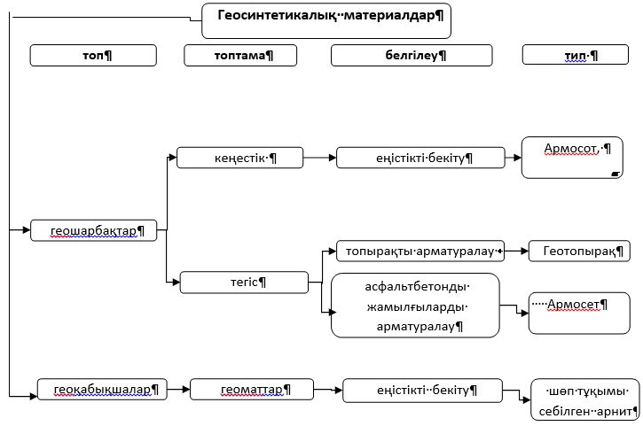

      1-сурет – "ФНМ-Туймазы" компаниясы шығаратын геосинтетикалық материалдардың құрылыстық жіктемесі

**5 Геосинтетикалық материалдарды жер төсемді жөндеу және салу бойынша жұмыстар жүргізу кезінде қолдану**

**5.1 Әлсіз негізде жер жұмыстарын жүргізу кезіндегі құрылымдық шешімдер**

      5.1.1 Үйінділердің беріктігін қамтамасыз ету үшін әлсіз негіздерде жол салу кезінде "ФНМ – Туймазы" компаниясының геосинтетикалық материалдарынан (ГМ) қосымша қабатшалар төсейді:

      - әлсіз топырақтар таралған аймақтарда үйіндінің (негіздің) төменгі бөліктерінде арматуралау қабатшалары ретінде;

      - үйінді құламаларының жалпы беріктігін арттыру үшін қорғау-арматуралау қабатшалары ретінде (6.1-бап).

      Негізгі құрылымдық шешімдер 2-суретте берілген.

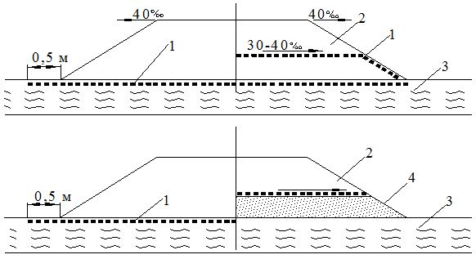

      1 – ГМ; 2 – жер төсем топырағы (сырттан әкелінген); 3 – әлсіз негіз;

      4 – ылғалдылығы жоғары жергілікті топырақ

      2-сурет – Әлсіз негізде төселген үйіндінің төменгі бөлігінде және негізінде "ФНМ – Туймазы" компаниясының ГМ-дан төселген қабатшалар:

      а – сырттан әкелінген топырақтар қолдану кезінде; б – ылғалдылығы жоғары жергілікті топырақ қолдану кезінде; в, г – уақытша жолдарда

      5.1.2 2а-суреті бойынша құрылымды өте ылғалды және тұзды жерлермен өтетін II-V санатты жолдарға қолданады. Үйіндінің ең кіші биіктігін қар басу жағдайларына, жол төсемесінің төменгі жағы беткі сулар деңгейінен жоғары болуына және өтетін көліктен туындайтын серпімді тербелістің болмауына байланысты белгілейді.

      5.1.3 Қолданыстағы нормативтік құжаттамаларға сәйкес орындалған есептеме бойынша үйінді беріктігіне қол жеткізе алмаған жағдайда әлсіз негіздерде жер төсемдерін төсеу кезінде "Геотопырақ" ГШ-ның арматуралаушы қабаттарын төсеу қарастырылады. "Геотопырақ" ГШ-ның арматуралаушы қабаттары көтеріп тұрушы күштердің жетіспеушіліктерін орындайды.

      5.1.4 "Геотопырақ" ГШ-ын қолдану кезінде олардың астына [1], [2] талаптарына сәйкес басқа өндірушілердің бейтоқыма геотестиль материалдарынан қорғаныш қабатшаларын және Ж қосымшасының талаптарына сәйкес қалыңдығы кем дегенде 10 см құмды тегістеуші қабат төсеген тиімді. Жалпы құрылымдық шешімдер 2 а, б-суреттерінде берілген.

      Құмды қабаттар төсеу үйіндінің беріктігін нығайтады және "армоэлемент – үйінді топырағы және негіз топырағы" түйісіндегі үйкеліс күшін арттырады.

      5.1.5 Әлсіз топырақтарда уақытша жолдар және төмен санатты жолдар салу кезінде төмен үйінділердің үйінді қабатының қалыңдығын төмендету үшін ГМ-дан төселген қабатшалар қолданылады. Бұл көлік қозғалысынан туындайдытын шұқырдың азаюын қамтамасыз етеді.

      Жамылғы төмен типті уақытша жолдар, кіреберістер, алаңшалар, құрылыс жолдарын салу кезінде басқа өндірушілер шығаратын геосинтетикалық материалдарды үйінді және төсеніш топырақтардың арасына арматуралаушы қабатшалар ретінде қолдану көлік қозғалысының және тығыздаушы құралдардың жағдайларын жақсартуға мүмкіндік береді.

      5.1.6 Уақытша автомобиль жолдарын, кіреберістерді салу кезінде, құрылыс кезеңдерінде өту жолдарын қамтамасыз етуде қиын топырақтық-гидрологиялық жағдайларда ГМ-ды тікелей негізге (2в-суреті) немесе үйіндінің төменгі бөлігіне (2г-суретін қара) төсейді.

      5.1.7 Жер төсемін кеңейту бойынша жұмыстар жүргізу кезінде қолданылатын қорғау-арматуралау қабатшалары.

      Жол жөндеу немесе қалпына келтіру кезінде жер төсемді кеңейту қажеттілігі жиі туындайды. Мұндай жұмыстарды жүргізу әлсіз негізді телімдерде немесе тығыз жағдайларда, яғни өте тік емес құламаларға жер төсем төсеу мүмкін болмаған жағдайларда жер төсемін кеңейту жұмыстарын жүргізумен тығыз байланысты болады. Мұндай жағдайда да ГМ қолдану қажеттілігі туындайды. Жалпы құрылымдық шешімдер 3-суретте берілген.

      Әлсіз негіздерде төселінетін үйінділерді кеңейту кезінде арматуралау және қорғау қабатшаларын төсеу бойынша жұмыстар жүргізу кезінде, сол сияқты уақытша және технологиялық жолдар салу кезінде ГМ-дан қорғау-арматуралау қабатшаларын төсеу кезінде ұяшықтар арқылы топырақтың төгілуін болдырмау үшін басқа өндірушілер шығаратын геотекстильден қоғауыш қабатшалар төсей отырып "Геотопырақ" ГШ-ын қолдануға болады.

      Геосинтетикалық материалдың типі мен түрін нақты жағдайларды есере отырып ақтық таңдау жасау үшін 5.2-бабына сәйкес есептеу жүргізу керек.

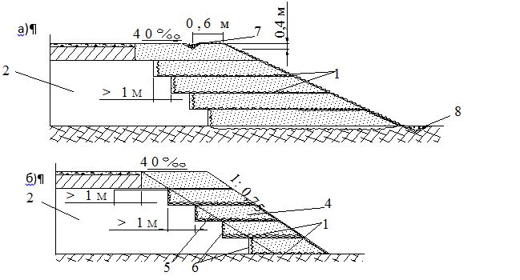

      1 – ГМдан төселген қабатша; 2 – қолданыстағы үйінді; 3 – әлсіз негіз;

      4 – үйіндіні кеңейту телімі; 5 – қолданыстағы үйіндінің шегарасы;

      6 – баспалдақтар; 7 – Гм бекітуге арналған ор; 8 – тас материал

      3-сурет – Геосинтетикалық материалдарды үйіндіні кеңейту кезінде қолдану: а – әлсіз негіздегі үйіндіні кеңейту: б – тығыз жағдайдағы үйіндіні кеңейту.

**5.2 Құрылымдық шешімдерді белгілеу**

      5.2.1 Тұрақты автомобиль жолдарының әлсіз үйінді негізін арматуралаған жағдайда 5.1-бабында берілген құрылымдық шешімдерді таңдау ерекшеліктерінен басқа 5.2.2-бабы бойынша ережелер ескерілген қосымша есептік негіздеме қажет болады.

      ГМ-дан төселген арматуралау қабатшаларын қолдну кезінде құлама беріктігінің есептемесін 5.2.3-бабына сәйкес жүргізеді.

      5.2.2 "ФНМ – Туймазы" компаниясының осы Ұсынымдардың 5.1-бабы талаптарына сәйкес келетін ГМ-ы механикалық сипаттамаларының шамамен алынған бағасын мына өрнекке сәйкес орындайды: ,

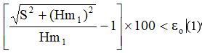

      мұндағы: m1, H – тиісінше, құламаның орналасуы және үйіндінің биіктігі;

      S – қолданыстағы нормативтік құжаттамалар бойынша анықталған үйінді шөгуі;

      eо – ГМ-дың жарылу кезіндегі жалпы салыстырмалы ұзаруы.

      5.2.3 Үйіндінің әлсіз негізінде төселген ГМ қабатшасы бар үйінді құламасының беріктік қоры коэффициенті мына формула бойынша есептеледі:

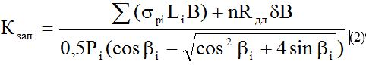

      мұндағы: spi – созылу кернеуінің топыраққа арналған шектік мәні (6.2.3-б.);

      n, d – Гм қабатшаларының саны мен қалыңдығы;

      Rдл – ГМ-дың ұзақ беріктігі;

      Pi = giFiB –құламаның сырғанау беті үстінен бөлінетін әрбір блоктың салмағы;

      Fi, В, gi, Li – тиісінше, блок топырағының ауданы, қалыңдығы, меншікті салмағы және олардың шегіндегі сырғанау бетінің ұзындығы;

      bi – і-нші блогы шегіндегі сырғанау бетінің еңістік бұрышы. Егер ГМ қабатшасы үйінді бойында орналасқан болса, sp-ды үйінді негізінде орналасқан қабатшаларға арналған Rдл-ға алмастыра отырып, 6.2-бабы бойынша есептейді.

      ГМ-дың ұзақ беріктігінің Rдл мәнін сынақ нәтижесі бойынша белгілейді. Е және Ж қосымшаларының деректерін қолданған кезде: Rдл = 0,2Rp/d етіп қабылдайды, мұндағы Rp – Е қосымшасы бойынша анықталған ГМ-дың созылу кезіегі беріктігі

      Қандай жағдайда да Rдл есептік мәні К Rp / d мәнінен аспауы керек. К мәнін 1-кесте бойынша анықтайды.

      1-кесте

|  |  |  |  |  |  |  |  |  |  |
| --- | --- | --- | --- | --- | --- | --- | --- | --- | --- |
| Шикізат | Т пайдалану кезеңіне арналған түзету коэффициентінің мәні, жылдар | | | | | | | | |
| 1 | 2 | 4 | 6 | 8 | 10 | 12 | 15 | 18 |
| Полипропилен және полиэфир | 0,92 | 0,89 | 0,85 | 0,82 | 0,80 | 0,78 | 0,76 | 0,74 | 0,72 |

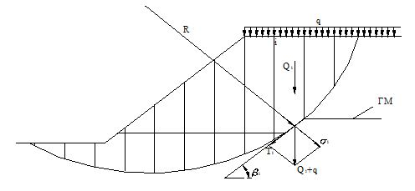

      4-сурет – Әлсіз негіздегі үйіндінің ГМ-дан төселген қабатша ескерілген есептемесінің сұлбасы

**5.3 Жұмыс жүргізу технологиясы**

      5.3.1 "Геотопырақ" ГШ-тан қабатша төсеу кезінде технологияға қосымша 5.3.2-5.3.9-баптары бойынша қосымша шаралар енгізіледі.

      ГМ-дан қабатша төсеудің жалпы технологиялық сұлбасы 5-суретте берілген.

      а)

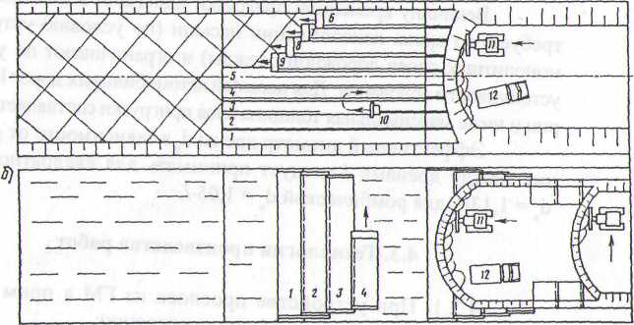

      а) – ГМ-ды ұзына бойы төсеу; б) – көлденең төсеу;

      1-9 – ГМ орамалары (төсемдер); 10 – ГМ-ды қосуға арналған қондырғылар; 11 – бульдозер; 12 – өздігінен түсіретін автомобиль

      5-сурет – ГМ-дан қабатшалар төсеудің жалпы технологиялық сұлбасы

      5.3.2 Төселетін ГМ-ды дайындау оның бетін тегістеу және нығыздау жұмыстарынан тұрады. Топырақты нығыздау коэффициенті нормативтік талаптарға сәйкес болуы керек, бетінде 5 см-ден артық шұқыр, ойық немесе басқа да кедір-бұдырлар болмауы керек.

      Әлсіз топырақтардан үйілген үйінді негізіне ГМ-дан қабатшалар төсеу кезінде ГМ-дың зақымдалу қауіпі болмаған жағдайда дайындық жұмыстарын жүргізбеуге болады. Терең шұңқырлар немесе ойықтар болған жағдайда оларды топырақпен көміп, автогрейдермен немесе бульдозермен тегістейді. Бұтақтарды, ағаштарды түбірімен жұлып тастайды және жер бетімен бірдей етіп кесіп алады. Мұндай жағдайда тұқылдарын жұлу қажет емес. Егер жұмыс жүргізу сәтінде телімде беткі сулар болса, тегістеуші құмды қабат төгеді.

      5.3.3 ГМ орамаларын жұмыс жүргізетін жерге тікелей төсеу алдында әкеледі де, орамадағы жамылғының ұзындығына сәйкес қашықтықта жұмыс телімінің ұзындығы бойынша төсейді. Егер көлік қозғалысы жағдайларына байланысты құрылыс алаңына әкелу қиын болған жағдайда құрылыс кезіңінде уақытша кіреберіс жолдар салу бойынша арнайы шаралар қолданылуы керек. Жұмыс жүргізілетін нысанға жақын, қолайлы жерге ГМ-ды сақтау және төсеуге дайындау жұмыстары жүргізілетін жұмыс алаңшалары және жинау алаңшалары салынуы керек.

      5.3.4 Жер төсем бойына қорғау қабатшаларын құру үшін бейтоқыма ГМ төсеу кезінде орамаларды үш жол жұмысшыларынан тұратын топ қолмен жазады (5а-сурет). Алғашқы метрлерін жазғаннан кейін жамылғының шеткі бөліктерін (ені бойынша) топыраққа ұзындығы 15-20 см болатын, басы иілген және ұшы өткір үш-төрт тоғынмен (өзектерінің диаметрі 3-5 мм) бекітеді (6а-сурет). Әрі қарай жазу кезінде оны ұзына бойы ақырын тарта отырып, жамылғыны әлсін-әлсін түзетіп отырады да, әрбір 10-15 м сайын (әлсіз негізде ГМ-дан қабатша төсеу кезінде әрбір 1,5-2,0 м сайын) топыраққа тоғынмен (немесе басқа да тәсілмен) бекітіп отырады. Бекіту жамылғының желдің, жоғырғы қабат төсеудің әсерінен жылжымауын болдырмау, сол сияқты алдын ала тартылған ГМ-ды сақтау үшін жүргізіледі. Жамылғыны кем дегенде 0,3 м-ге қапсырып төсейді де, қажет болған жағдайда қосымша жалғастырады. Әлсіз топырақтардан үйілген үйінді негізіне ГМ-дан қабатша төсеу кезінде қапсыру шамасын 5.2 бабына сәйкес, бірақ 0,5 м-ден кем етпей белгілейді.

      Жамылғыларды қосу оларды қапсыру шамасын азайтуға мүмкіндік береді. Жамылғыларды портативтік тігу машинкаларын қолдана отырып тігу оларды қосудың ең тиімді түрі болып табылады.

      5.3.5 "Геотопырақ" ГШ-ды қорғау-арматуралау қабатшаларын құру үшін төсеу кезінде (көлденең бағытта – 5б-сурет) қапсыру шамасы 0,5 м-ден кем болмауы керек. Жамылғыны қапсыру ендігіне әрбір 1,5-2,0 м сайын орнатылған тоғынмен топыраққа бекітеді. Геошарбақты еш жағдайда осьтің көлденең бағытында қапсырып төсеуге рұқсат етілмейді. Орама біткен кезде және жамылғының қалған бөлігі көлденең бағытта толық мөлшерде төсеуге жетпеген жағдайда әрқашан жаңа орама қолдану керек. Қапсыру көлік қозғалысы бағытында жабылуы керек.

      5.3.6 Күрделі топырақтық-гидрологиялық жағдайда жұмыс жүргізу кезінде жұмысты жеңілдету үшін, олардың сапасын арттыру үшін жамылғыларды ішінара және толықтай қосу мұмыстарын құрылыс телімдерінен тысқары (құрылыс мекемесінің, дайындаушы кәсіпорынның өндіріс базасында) жүргізген тиімді. Мұндай жағдайда ені ұлғайтылған жамылғылар төселінеді. Бір жамылғыны екінші жамылғының үстіне шеттерін қоса отырып жазады да, сонан соң орама қылып орайды, алынған жамылғы орамасын жұмыс орнына әкеледі де, төсейді (6б-суреті).

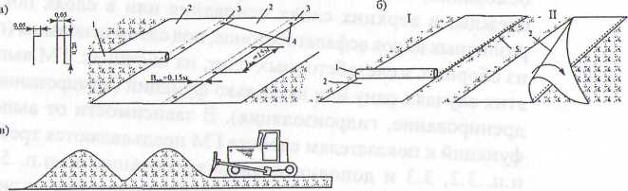

      1 және 2 – ГМ орамасы мен төсемі; 3 – төсемдердің қапсырылуы;

      4 – тоғындар; 5 – төсем шеттерін қосу (тігу)

      6-сурет – ГМ-ды төсеу тәсілдері (а, б) мен ГМ бетіне себу (в)

      5.3.7 Жамылғы төсеу бойынша жұмыс өнімділігін мынадай деректерге сүйене отырып анықтауға болады: ені 1,5-2,0 м болған жағдайда орамаларды жазу жылдамдығы 1500-2000 м2/сағ құрайды; төсемдерді тегістеу және тоғындармен бекітуге кететін уақыты бір орамаға ұзындығы 80-100 м болған кезде орташа есеппен 0,18-0,20 сағат. Жұмыстың орындалу шартына, орамадағы ГМ төсемінің еніне байланысты өнімділігі 1000-нан (өте ылғалды топырақтар, төсем ені 2,0 м) 10000 м2/ауысымға дейін (төсем ені 4,5 м, ұзына бойы төсеу) өзгереді.

      5.3.8 Топырақ төсеу алдында төселген қабатшаның сапасын көзбен қарап, қапсыру тұтастығын, шамасын және бағытын (бейтоқыма ГМ және "Геотопырақ" ГШ үшін), жамылғылардың түйісу сапасын тексереді. Тексеру нәтижесі бойынша жұмыстың жабылуы туралы акт жасайды, онда тексеру нәтижесін жеткізуші туралы және лектің құжатында немесе орамалардың жапсырмаларында көрсетілген ГМ сипаттамалары жөнінде деректер, сол сияқты ГМ-ды қабылдау кезінде алынған мәліметтер (ең алдымен 1 м2 салмағы және қалыңдығы) жазылады.

      Нақты деректер құжатта, жапсырмада көрсетілген деректермен немесе жалпы талаптармен сәйкес келмеген жағдайда жұмысты тоқтатып, ГМ үлгілеріне тексеру сынақтарын жүргізу керек [1].

      5.3.9 ГМ үстіне орналасқан қабатша материалдарын төсеуді ГМ-дың күн сәулесі астында бес сағаттан артық жатпайтындай есеппен жүргізу керек.

      ГМ үстіне материалды ашық жамылғы бетімен құрылысқа тартылған машиналар жүргізбей, "өзінен бастап" тәсілі арқылы төсейді. ГМ-ға тікелей төселген материалды бульдозермен жүйелі түрде кесе отырып, оны кем дегенде үш рет жүріп отырып жазып тегістейді (6в-сурет).

**6 Геосинтетикалық материалдарды құламалардың беріктігін қамтамасыз ету үшін қолдану**

**6.1 Құрылымдық шешімдер**

      6.1.1 Геосинтетикалық материалдар жер төсем құламаларының бетін бекіту және топырақ сілемдерін күшейту үшін қолданылады. Негізгі құрылымдық шешімдер 7-9-суреттерде берілген. Құламаларды бекіту кезінде ГМ бірінші кезекте қорғаныш қызметін атқаратын уақытша немесе тұрақты элемент қызметінде жұмсалады және мынадай ролдер атқарады:

      - құламада су мен желдің әсерінен оның мүжілуін баяулатын немесе алдын алатын жамылғы ретінде;

      - құламаның беткі өңірлері топырақтарының беріктігін арттыратын арматура ретінде;

      - бөліктерінің жер асты сулары әсерінен шайылуын болдырмайтын сүзгі ретінде.

      Құламаларды бекіту үшін ГМ-дың мынадай типтері: Геоеңіс 3D, шөп тұқымы себілген Аркендір, Армоұя және Геотопырақ қолданылады. ГМ-дың нақты типі мен түрін таңдау 6.2 бабына сәйкес есептеу арқылы анықталады.

      6.1.2 Геоеңіс 3D бекіту құрылымының түрлі тәсілдермен шөп егу түріндегі биологиялық типтерімен (алдын ала құламаға төселген 5-10 см қабаттағы, кем дегенде 2 % гумусы бар өсімдік топырағына механикалық түрде егу, жабындап гидроегу) бірге қолдануға болады. Геоеңіс 3D тікелей құламаның бетіне өсімдік топырағының астына төселеді, кейіннен неғұрлым тығыз өсімдік жамылғысын құру үшін оның бетіне шөп егеді (7а-сурет). Қолданудың негізгі мақсаты – құламаларды, еңістерді ұзақ уақыт мүжілуден қорғау. Ұстап тұрушы "толқын" есебінен құламаның, еңістің беті бойымен топырақ бөлшектерінің немесе басқа да бөлшектердің сырғуын болдырмау немесе алдын алу. Материал құрылымы топырақты ұстап тұрады және түбірін бекітеді де, нәтижесінде мүжілуге қарсы табиғи қорғанышты қамтамасыз етеді.

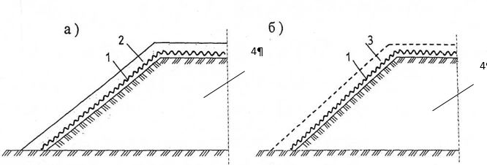

      1 – ГМ; 2 – өсімдік топырағы; 3 – тұйықтаушы топырақ қабаты;

      4 – табиғи топырақ

      7-сурет – ГМ жер төсемі құламаларын бекітудің биологиялық типтерімен аралас бекіту

      6.1.3 Шөп тұқымы себілген "Аркендірді" құламаларының еңістік бұрышы 1:1,5-ке дейін болатын танапты сутұтқыш өңірлердегі ылғалдылығы жоғары сазды топырақты ойықтарда мүжілуге қарсы қорғаныш ретінде қолданған тиімді. Шөп тұқымы себілген "Аркендірді" қолданудың негізгі мақсаты – топырақтың шайылуын және ағып кетуін болдырмау. Құрамындағы синтетикалық материал топырақтың ылғалдылығын арттырып, оның түнгі уақытта жылу бөлуін азайтып, тұқымды шайылып кетуден сақтап, жел үрлеу және құстардың тасып кетуін болдырмай, шөптің өсу жағдайын жақсартады. "Аркендір" геотөсенішін қолдану жұмыстың сапасын арттырып, жұмыс көлемін және құнын кемітеді. Құрылымдық шешімдері 7-суретте берілген шешімдерге ұқсас.

      6.1.4 "Армоұя" көлемді геошарбақтарын құламаларды, сол сияқты су басатын құламаларды, түрлі толықтырғыштары бар конустарды бекіту үшін қолданады (8-сурет). Ұяшықтардың толтырғыштары ретінде өсімдік топырағын немесе шымтезекті-құмды қоспа қолданылады, кейіннен оған көпжылдық өсімдік тұқымы себіледі. Ұяшықтың субұру аймақтарын шағылтаспен немесе бетонмен толтыруға болады. Ұяшықтарды шағылтаспен, аязға төзімді шөкпейтін топырақпен, шымтезекті-құмды және қиыршықтасты-құмды қоспалармен көмген кезде оның үстінен қалыңдығы кем дегенде 5 см болатын топырақтан тұйықтаушы қабат төсейді. Жалпы беріктігін арттыру үшін құламаның негізіне бетон тіреуіш орнатуға болады (8а, б-суреттері).

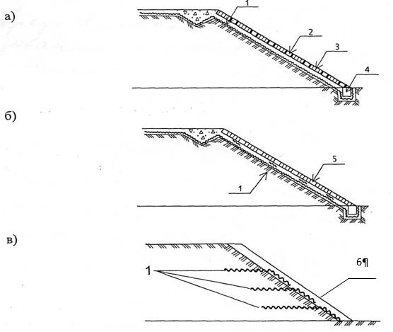

      1 – ГМ; 2 – шарбақ (оның ішінде кеңістіктік геошарбақ та);   
3 – шарбақты толтыру; 4 – тіреу; 5 – бетон плиталар; 6 – қорғаныш қабаты

      8-сурет – ГМ жер төсемі құламаларын шарбақты құрылымдармен (а), бетон плиталармен (б) аралас бекіту және беткі аймақтарын арматуралай отырып бекіту (в)

      6.1.5 Шамаланған сырғанау бетімен қиылысқан құламаға (8в-суреті) "Геотопырақ" ГМ қабатшасы созылу кернеуінің бір бөлігін қабылдайды. Бұл құламалардың оның ішінде күрделі құрылыс жағдайларында, мысалы, үйіндіні әлсіз негізге үйген кезде жалпы беріктігін арттыруға, құлама тіктігін ұлғайтуға мүмкіндік береді, сөйтіп жер жұмыстарының ауқымын, құрылысқа бөлінген жердің ауданын қысқартады да, тар жағдайларда құрылыс жұмыстарын жүргізуді қамтамасыз етеді.

      6.1.6 Қабатшалар санын беріктік қорының талап етілетін коэффициентіне байланысты есептеп белгілейді, олардың топыраққа көмілу ұзындығы lз 6.2 бабы бойынша топыраққа қатысты ГМ-дың сырғанауына жол бермейтіндей етіп белгіленген ең кіші мәнінен аспауы керек. ГМ қабатшаларын үйінді биіктігі бойымен төсейтін жерді таңдау кезінде топырақтың меншікті салмағы негізінен үйіндінің төменгі бөлігіне түсетінін ескеру керек. Әдетте, байланыспайтын топырақтар үшін қабатшалардің бетіндегісі – үйінді биіктігінің ортасынан аспауы керек, байланысатын топырақтар үшін – үйінді бетінен 1,0 м тереңдікте, төменгісі – сырғанау бетінің ең төменгі нүктесінен 0,5 м қашақтықта болуы керек. Диапазоны осындай болған жағдайда ГМ-дан төселген арматуралау қабатын біркелкі етіп орналастырады.

      Бір мезгілде қабатшаның жергілікті беріктігін арттыру үшін оны құламаға шығара отырып төсейді, ал үйіндінің төменгі бөлігінің қаттылығын арттыру қажет болса, оларды "жапсырмаға" біріктіруге болады (9а-суреті).

      Қабатшаларды құламаға шығару кезінде өсімдік топырағынан тұйықтаушы қорғау қабатын төсейді немесе жобаға сәйкес бекіту шараларын қолданады.

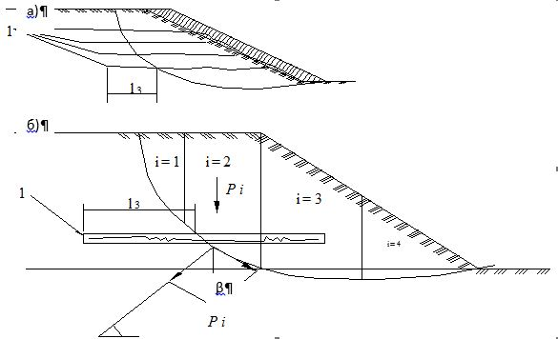

      1- ГМ

      9-сурет – ГМ-ды құламаларлдың жалпы беріктігін арттыру үшін қолдану (а) және есептік сұлбасы (б)

**6.2 Құрылымдық шешімдерді белгілеу**

      6.2.1. Құламаның "Геотопырақ" ГМ-мен арматураланған үйіндісі құрылымын жобалау кезінде мынадай міндеттер шешілуі керек:

      - құламаның беріктігі қорының коэффициентін есептеу түрінде бағалануы және осының негізінде қабатшалардың қажетті саны алынуы керек (6.2.2-6.2.5-б.б.);

      - қабатшалардың қапсырылу ұзындығы есептелуі керек (6.2.6-б.);

      - үйінді биіктігі бойымен қабатшалар таратылуы керек (6.1.6-б.).

      6.2.2. Құламаның ГМ-дан арматураланған беріктік қорының коэффициенті мына формула бойынша есептеледі:

|  |  |
| --- | --- |
|  | (6) |

      мұндағы – топырақтың сыртқы жүктемеден түскен кернеуге кедергісінің шектік мәні (6.2.3-б.);

      – ГМ қабатшаларының саны, олардың қалыңдығы;

*P*i = *p*i *F*i *В* – құламаның сырғанау беті үстінен бөлінетін әрбір блоктың салмағы (сырғанау сызығының жай-күйі кез келген таныс әдіс арқылы, мысалы, Янбу графигін қолдана отырып анықталады – 10-сурет);

*F*i*, B, p*i*, L*i – – тиісінше, блок топырағының ауданы, қалыңдығы, меншікті салмағы және олардың шегіндегі сырғанау бетінің ұзындығы (әдетте, В = 1);

      –рауалы созылу кернеуінің ГМ-ға арналған есептік мәні;

      bi – і-нші блогы шегіндегі сырғанау бетінің көкжиекке қарай еңістік бұрышы.

      Есептеу сұлбасы 9б-суретте берілген.

      6.2.3. Стандартты әдістеме бойынша мәнін дәл анықтау үшін топырақтың қалыпты қысымының мәні осы i блогындағы сырғанау бетінің қалыпты қысымына сәйкес болғанда топыраққа сынақ жүргізіледі де, мына формула бойынша есептеп шығарады:

|  |  |
| --- | --- |
|  | (7) |

      мұндағы



- мәні болғандағы жанама кернеудің шектік мәні.

      Нақты беріктік сипаттамалары және С іс жүзінде мәлім болған кезде осы топырақ үшін мәнін мына формула бойынша анықтауға болады:

|  |  |
| --- | --- |
| , | (8) |

      мұндағы = 0,1 МПа.

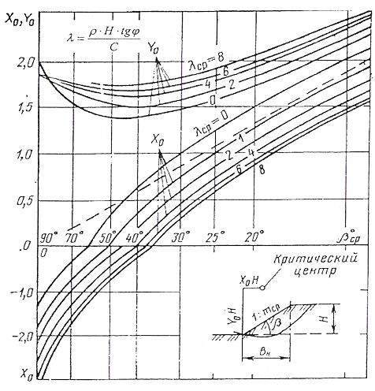

      10-сурет – сырғанау сызығының жай-күйін анықтауға арналған график

      және С кестелік мәнін қолдана отырып, шамамен бағалау үшін оның мәнін мына өрнек арқылы табуға болады:

|  |  |
| --- | --- |
| =К1С, | (9) |

      мұндағы К1 – 2-кесте бойынша мәніне қатысты алынған коэффициенті.

      2-кесте

|  |  |  |  |  |  |  |  |  |  |  |
| --- | --- | --- | --- | --- | --- | --- | --- | --- | --- | --- |
| , град. | ≤3 | 5 | 7 | 9 | 11 | 13 | 15 | 17 | 21 | ≥25 |
| К1 | 0,40 | 0,48 | 0,55 | 0,63 | 0,70 | 0,77 | 0,85 | 0,90 | 0,96 | 1,00 |

      6.2.4. Қабатшалар үшін рауалы созылу кернеуінің есептік мәнінің шамасын ұзақ беріктігін бағалу бойынша жүргізілген арнайы сынақ нәтижесі бойынша бегілейді. Алдын ала есептеме жүргізу үшін шамасын ГМ-дың Rр біросьтік созылу кезіндегі қысқа мерзімді беріктігінің үлесімен қабылдауға болады:

      - полиамид, полиэфир шикізаттарынан жасалған торлар үшін – , полипропиленнен жасалғандарына – ;

      - бейтоқыма жылумен бекітілген немесе қосымша бекітілген ине өткізгіш ГМ үшін: полиамид, полиэфир шикізаттарынан жасалғандарына , полипропиленнен жасалғандарына – .

      Қандай жағдайда да шамасы шамасынан аспауы керек.

      6.2.5. Арматура қабатшаларының санын мына формула бойынша таңдап алады:

|  |  |
| --- | --- |
|  | (10) |

      мұндағы - құламаның беріктік қорының талап етілетін коэффициенті.

      6.2.6. Қабатшаның топыраққа қапсырылуының ұзындығын мына формула бойынша анықтайды:

|  |  |
| --- | --- |
|  | (11) |

      мұндағы , - беткі қабатшалардың үстіне орналасқан топырақ қабатының тығыздығы мен ұзындығы;

      және - "арматура-топырақ" түйісіндегі сынақ нәтижесі бойынша анықталатын беріктік сипаттамалары.

      Олардың мәнін шамамен анықтау үшін топырақтың f және *С*-ға байланысты: байланысатын топырақтар үшін – tgf' = 0,9 tgf, C' = 0,1C; байланыспайтын топырақтар үшін – tgf' = 0,8 tgf етіп алуға болады.

      Материалды қапсыру ұзындығының (9 а-суретті қараңыз) мәні 2 м-ден кекм болмауы керек.

**6.3 Жұмыс жүргізу технологиясы**

      6.3.1 ГМ орамаларын қолдана отырып түрлі бекіту құрылымдарын төсеу бойынша негізгі технологиялық үдерістер қолданытағы нормативтік-техникалық құжаттарға сәйкес белгіленеді. Қосымша тек ГМ жамылғыларын төсеу бойынша шаралар жүргізіледі.

      6.3.2 ГМ төсеу бойынша шаралар мыналар:

      - жер төсемінің беткі бөлігіне қабатшаны бекіту үшін жол жиегі бойымен ор (қажет болған жағдайда) әзірлеу (6.3.3 баптары);

      - орамаларды жұмыс жүргізетін жерге тасымалдау, түсіру және құлама бойымен тарату, орамаларды төсеуге дайындау (6.6.3.4 б.б.);

      - ГМ төсеу (6.3.5-6.3.7 б.б.);

      - құламаның жоғарғы және төменгі (қажет болған жағдайда) бөліктеріне жамылғыны бекіту.

      6.3.3 Орды құламаның беткі бөлігіне ГМ қабатшасын бекітудің басқа нұсқасы, мысалы, оны құламаны бекіту құрылымының астынан төсеу қарастырылмаған жағдайда дайындайды. Құламасының тереңдігі 0,4 м орналасуы 1:2 болатын қимасы үшбұрыш орды немесе құламаның тереңдігі 3 м орналасуы 1:1 және ені (табаны бойынша) 0,2 м болатын қимасы трапеция орды жер төсем жиегінен 0,2-0,6 м қашықтықта орналастырады.

      6.3.4 Орамаларды әкеледі де, жол жиегі бойымен орамадағы материал ұзындығына және құламаның түзілетін ұзындығына, орамаларды жаю бағытына байланысты анықталатын қашықтықта таратады.

      6.3.5 ГМ жамылғысы құлама бетіне орамаларды ұзына бойы немесе көлденең бағытта жазу арқылы төселеді. Жазу сипаты құрылыстың нақты жағдайларына байланысты анықталады. Орамаларды ұзына бойы төсеу технологиялық тұрғыдан 1:2 және одан да жоғары үйілген көлбеу құламаларға қатысты қолданған дұрыс. Орамаларды көлденеңінен жазу үйіндінің төменгі және жоғарғы бөлімдеріне төселетін қабатшаларды бекіту үшін және олардың жылжуына кедергісін арттыру үшін жақсы жағдайлар жасайды. Мұндай жазу айтарлықтай биік үйінді құламаларын бекіту үшін және олардың жалпы беріктігін арттыру үшін өте тиімді.

      Орамаларды ұзына бойы жазу үйіндінің төменгі бөлігінен бастап, өзара кем дегенде 0,2 м-ге қапсыра отырып, қолмен жүргізіледі. Жазу кезінде жамылғыны әрбір 10-15 м сайын түзетіп отырады да, құлама бетіне тоғындармен немесе қапсырмалармен бекітеді. Тоғындар мен қапсырмаларды ораманың ені бойынша 2-3 жерден, ұзындығы бойынша 5-6 м сайын орнатады.

      Көлденеңінен төсеу үйіндінің жиегінен бастап жүргізіледі. Алдын ала жамылғының тиісті ұзындығын кесіп алады. Жамылғының шетін үйіндінің бетіне тоғындармен немесе қапсырмалармен бекітеді де, ораманы біртіндеп үйінді табанына қарай түсіреді. Жамылғыны төменгі шетінен ептеп тартып тегістейді де, әрбір 4-5 м сайын тоғындармен немесе қапсырмалармен бекітеді. Көршілес жамылғылар бір-біріне кем дегенде 0,1-0,15 м-ге қапсырылады. Орамаларды жаза отырып төменгі күйге орама ортасына орналастырылған жіңішке түтікшенің (өзек) және арқанның көмегімен қолмен ауыстырылады.

      6.3.6 Құламаның "Геотопырақ" ГМ-ды жер төсем үйіндісіне батыруды қарастыратын бекіту құрылымдарын төсеу кезінде (8в-суреті бойынша) ГМ жамылғысы жер төсемді қат-ұаттап үю барысында төселеді. Онда орамалар үйінді осіне қатысты көлденең бағытта төселеді.

      Орамаларды алдын ала белгіленген сызықтан бастап, әлсін-әлсін түзете отырып, тартып және топырақ бетіне ораманың ені бойынша 2-3 жерден және ұзындығы бойынша әрбір 10-12 м сайын тоғындармен бекіте отырып жазады. ГМ-ды құлама бетіне шығару кезінде көршілес жамылғыларды өзара қапсыру шамасы – кем дегенде 0,2 м, қалған жағдайларда жамылғыларды бір-біріне қапсырмай, түйістіріп төсейді.

      Егер ГМ-ды құлама бетіне шығару қарастырылған болса, оның бос шеттерін құлама бетіне ГМ төсеу денгейінен төмен жерден тоғындармен немесе қапсырмалармен бекітеді.

      6.3.7 "Армоұя" типті кеңістіктік геошарбақтарды қолдана отырып жұмыс жүргізу кезінде 6.3.7.1-6.3.7.2 баптары бойынша негізгі шаралар жүргізіледі.

      6.3.7.1 Құламаларды "Армоұя" типті кеңістіктік геошарбақтарды қолдана отырып бекіту бойынша негізгі шараларды жүргізудің бірізділігі 11-суретте берілген.

      а)                              б)                              в)

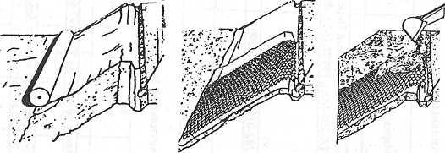

      а – геотекстиль материалдан жасалған сүзгіні орналастыру (қажет болған жағдайда);

      б – "Армоұя" кеңістіктік геошарбағын төсеу;

      в – "Армоұя" гершарбағын толтыру.

      11-сурет – "Армоұя" кеңістіктік геошарбақты құламаларды бекіту бойынша жұмыс жүргізу кезіндегі негізгі жұмыс шаралары

      Секцияларды құламаның (ордың) беткі бөлігіне ұзына бойы орнату алдында геошарбақ ұяшықтарының биіктігінен кем дегенде 0,3 м-ден артық етіп (су басатын құламалар үшін кем дегенде 1 м-ден артық) тоғындар қағады. Тоғындарды ұяшықтардың биіктігінен 3-5 см-ге артық етіп, құламаның бетіне бос бөлігін шығарып, ұяшықтардың өлшеміне сәйкес келетін қашақтықта орнатады. Геошарбақтың жазылған секциясын тоғындардың бос бөлігі геошарбақтың шеткі (жоғарғы) қатарларындағы ұяшықтардың әрқайсысын жабатындай етіп ішінара орнатады. Жоғарғы бөлігіне бекітілген геошарбақты құламаға тоғындармен бекіте отырып бүкіл ұзындығына жазады; тоғындардың жоғарғы қатарларын геошарбақтың бетімен түйістіріп қағады; орнатылған секцияларды шектес шеттерін тегістегеннен кейін қапсырмалармен немесе басқа да тәсілдер арқылы арнайы құралдар қолдана отырып өзара бекітеді. Егер ГМ-ды табанында қосымша бекіту, мысалы тіреу астынан (8а,б-суреттерін қараңыз) және жоғарғы бөлігінен бекіту, мысалы орда (6.3.3 бабы) қарастырылған болса, қосымша ордың бітетін жерінен жамылғыларды топыраққа тоғындармен жапсыру қарастырылады. Үйіндінің жоғарғы бөлігіндегі орды ГМ төсегеннен кейін құмды-қиыршықтасты қоспамен, шағылтаспен, жергілікті топырақпен көмеді де, нығыздайды.

      6.3.7.2 Тор ұяшықтарын көму (11в-суреті). Тор ұяшықтарын құламаның беткі бөліктерінен бастап, эксковатордың, тиегіштердің көмегімен бітейді. Бітеу материалдарын лақтыру биіктігі 1 м-ден жоғары болмауы керек.

**7 ГМ-дан төселген қабатшаларды асфальт-бетон жамылғыларды төсеу және жөндеу кезінде қолдану**

**7.1 Құрылымдық шешімдер**

      Түрлі асфальт-бетоннан төселген жамылғы қабаттарына қабатшаларды барлық ендігіне (12а, б-суреттері) немесе кейбір жерлеріне "Армотор" және "Армотор П" типті геокомпозит материалдардан төсейді. Геосинтетикалық материалдардан төселетін қабатшаларды қолданудың негізгі мақсаты – асфальт-бетон жамылғылардың температуралық жарықшаққа беріктігін арттыру, нәтижесінде олардың қызмет мерзімін ұзарту.

      Асфальт-бетон жамылғылардың жарықшаққа беріктігін арттыру пішінсізденуі жоғары, берік материалдан қабатша төсеу арқылы қамтамасыз етіледі.

      Құрылымдық шешімнің екі нұсқасы ұсынылады:

      - негізінен температуралық әсерлерге кедергісін арттыру үшін жоғарғы және төменгі асфальт-бетон жамылғылардың арасынан геотор төсеу;

      - негізінен уақытша жүктемелердің әсерлеріне кедергісін арттыру үшін блоктік негіз бен жоғарғы асфальт-бетон жамылғылардың арасынан геотор төсеу.

      Тәжірибе көрсеткендей, битуммен өңделген негіздермен дұрыс ілінісуі үшін асфальт-бетон жамылғыларды арматуралау кезінде бейтоқыма геотекстиль төсемнен немесе олармен біріктірілген геотордан жасалған геокомпозиттердің торы төмен қаратылып төселуі керек.

      Асфальт-бетон жамылғысында аралығында жиілігі 4 м жарықшақтар, жөнделетін жарықшақты телімдерде ауданы 20%-ға дейін жарықшақ торлары болса, ескі асфальт-бетон жамылғыларының барлық ауданына жарықшақ бітеуші қабатшалар төсеген дұрыс. Мұндай жағдайда ескі асфальт-бетон жамылғына алдын ала дайындап, геосинтетикалық материал төсейді, жаңа асфальт-бетон қабатын геосинтетикалық материалға төсейді 12а-сурет).

      а)                              б)                        в)



      1,2 – қайта төселетін асфальт-бетонның нығайту қабаттары; 3 – ГМ-дан төселетін қабат; 4 – асфальт-бетонның блоктік негізі (ескі жамылғы); 5 – жол төсем негізі; 6 – құмды төсеніш қабат; 7 – жер төсемі; 8 – температуралық жарықшақтар; 9 – бейорганикалық тұтқырғыштары бар жол төсем қабаты; 10 – құрастырмалы темір-бетон жамылғы

      lт – жарықшақтар арасындағы қашықтық.

      12-сурет – Асфальт-бетон қабаттарда (а-г) және құрастырмалы темір-бетон жамылғы астыда (д) ГМ-дан төселетін қорғау-арматуралау қабатшаларын төсеу бойынша негізгі құрылымдық шешімдер

      Құрылыс кезінде, егер қатты емесе жол төсемелерінің бейорганикалық тұтқырғыштармен бекітілген қабаттары болса, 12б-суретінде берілген құрылымдық шешімдер қолданылады. Геосинтеикалық материалдардан қабатшаларды ескі жамылғының ақаулары көп болған "жамылғы алаңының жарықшақ торының ауданы 20%-дан астам болса, шұқырлар, шөгулер, сынулар болған) жағдайда және оларды жөндеу экономикалық тұрғыдан тиімді болмағанда асфальт-бетонның жаңа қабаттарының арасынан төсейді (12-сурет). Мұндай жағдайда қабатшаның ені 1,6 м-ден кем болмауы керек.

      Қолданыстағы жамылғыда арақашықтығы 8 м жарықшақ болған кезде жарықшақ бітеуші қабатша тек жарықшақ бар жерлерге ғана төселеді (12г-сурет).

      Геокомпозиттерден төселетін қабатшаларды қолданудың негізгі мақсаты – жамылғының созушы температуралық кернеулерге кедергісін және иілу кзеіндегі созылуға кедергісін арттыру. Нәтижесінде – жамылғының қызмет мерзімін ұзарту. Геоторларға жарықшақтарға қарсы күресу үшін қолданылатын беріктік және пішінсіздену талаптарынан шағылтастың өлшеміне, жылуға төзімділігіне (+165 °С-тан кем емес) және асфальт-бетонның түріне байланысты қосымша талаптар қойылады.

      "Армотор П" геотоқымаларынан төселетін қабатшаларды олардың астынан құмның шашылуын бодырмау және жапсарлар астындағы, сол сияқты жамылғы жиектеріндегі құмның шайылуының алдын алу үшін құрастырмалы темір-бетон плитаның жіктері арасына төсейді (11д-сурет). Онда жапсар астына төселетін ГМ жамылғыларының ені ұзына бойы, сол сияқты көлденең жіктерінің астынан төселетін төсемдер плитасы енінің жартысынан кем болмауы керек. ГМ жамылғыларын көлденең жіктер астына төсеген кезде оларды құлама бөлігіне шығарып төсейді.

**7.2 Жаңа асфальт-бетонның жамылғы қабаттары астынан жарықшақ бітеуші қабатшалар төсеу технологиясы**

      7.2.1 Жаңа асфальт-бетон жамылғысы қабаттарының астынан жарықшақ бітеуші қабатша төсеу 7.2.2-7.2.5-баптары бойынша шараларды қамтиды.

      7.2.2 Гм төсемі астындағы негізді (жарықшағы және басқа да ақаулары бар ескі асфальт-бетон жамылғыны) дайындау оларды шаң-тозаңнан тазарту, шұқырларын көму, жарықшақтарын бітеу жұмыстарынан тұрады. Қажет болған жағдайда асфальт-бетон жамылғыны фрезерлеуге болады. Асфальт-бетон жамылғыда көлемі үлкен жарықшақтар болған жағдайда ені 300 мм, беткі тығыздығы 200 г/м² болатын жылумен бекітілген бейтоқыма материалдан жасалған битумды контейнерлер қолдану ұсынылады. Жапсардың бетін битумды тұтқырғыш материалдармен тегістейді.

      7.2.3 Тұтқырғышты алдын ала дайындалған бетке 2-кестеге сәйкес келетін шығынмен біркелкі етіп жаяды.

      2-кесте

|  |  |  |
| --- | --- | --- |
| Тұтқырғыштар | тұтқырғыштар шығыны, л/м2: | |
| "Армотор"  құрастырушы қабатсыз | "Армотор П"  құрастырушы қабатты |
| Битумды эмульсия | 0,4-0,6 | 0,9-1,1 |
| Таза битум | 0,3-0,5 | 0,7-0,9 |

      Дайындалған негізге құятын тұтқырғыш ретінде ЖМБ 60/90, ЖМБ 90/130, ЖМБ 130/200 битумдары немесе битумды эмульсия қолданылады. Сұйытылған битумды қолдануға болмайды, өйткені оның құрамындағы еріткіш ГМ-дың беріктігіне әсер етуі және оның мүлдем бүлінуіне әкеліп соқтыруы мүмкін. Тұтқырғыштың бір жерге жиналып немесе ішінара құйылуына жол бермей, біркелкі құйылуына баса назар аудару керек.

      Шұғыл бұрылыстарда, еңістерде, тежегіш басатын жерлерде (қиылыстарды, аялдамаларда) тұтқырғыштың шығын нормасы шамамен 20%-ға, бірақ 0,7 л/м2-ден кем емес, төмендетілуі керек. Тұтқырғыш шығыны түрлі факторларға байланысты болатынын ескере отырып, іс жүзінде оның Гм төселгеннен кейін және автомобиль жүріп өткеннен кейін бетінде қалатын іздің деңгейіне байланысты сыртқы жанама белгілері бойынша түзетулер енгізеді. Шығынды дұрыс есептеген кезде шұқырдың түсі қанық қара болады. битумның шығыны артық болса, түсі жылтырап, жамылғының дөңгелекке жабысып қалуы байқалады. Жетіспеген жағдайда – шұқыр әрең көрінеді және түсі сұрғылт болады.

      Битумды құйған кезде температурасы 150-160 °С болуы керек, тұтқырғышты жаю ені төселетін қабатшаның енінен 0,15-0,20 м-ге артық болуы керек. Жұмыс жүргізілетін жер дабылдық кедергілермен, конустармен қоршалуы керек және тиісті жол белгілерімен белгіленуі керек.

      7.2.4 ГМ төсеу орамалардың жиектерін 0,1-0,15 м-ге қапсыра отырып жаю жолымен жүргізіледі. Орамаларды жая отырып, оларды қылшақпен жазады және қол таптауышымен таптайды. Оармаларды жая бастаған кезде асфальт-төсеуші жұмыс жүргізген кезде жамылғылардың шеттері қайырылып қалмайтындай етіп, ГМ-дың негізге дұрыс жабысуына баса назар аудару керек.

      Жамылғының алғашқы метрлерін жайғаннан кейін алдыңғы ораманың соңы мен кейінгі ораманың басын бір-біріне бекітеді.

      7.2.5 дайындалған негізге геоторларды бекіту бойынша жұмыстар ұзындығы 50-70 мм дюбельдердің көмегімен жүргізіледі. Дюбельдерді негіздің беріктігіне байланысты құрастыру пистолеті арқылы немесе балғаның көмегімен қолмен қағады. Ораманың соңын және басын міндетті түде көлденең бағытта бекіту керек, олай етпесе ГМ-ның қыртыстарын жазу үшін тарту мүмкін болмайды. Мұндай жағдайда дюбельдер арасындағы қашықтық 30 см құрайды, ормалардың түйіскен ежерлеріндегі жамылғылардың қапсырылуы 0,15 м-ден кес болмауы керек. Бойлық бағытта дюбельдер бір-бірінен шамамен 10 м қашықтықта қағылады. Бұлайша бекіту әсіресе желді күндері геоторлардың жылжуын болдырмау үшін қажет (13-сурет).

      Жамылғы 2 см-ден артық қалыңдықта қыртыстанған болса, оларды кесіп, тұтқырғышпен өңделген бетке жапсыру қажет. Егер жамылғының жылжуы және түріліп қалуы үнемі қайталанып тұрса, битумның шығын нормасын көбейтіп, түзетілер енгізу қажет.

      Автомобиль жолдарының бұрылатын жерлерінде (пландағы қисық) "Армотор" геошарбақтары мынадай жолмен төселеді:

      - орамасының ұзындығы бойынша 100 м жол төсемінің ең үлкен рауалы иілімі 500 мм-ден аспауы керек;

      - иілім 500 мм-ден артық болған жағдайда геотор орамаларын кіші мөлшерлі бөліктерге кесіп, тура телімдерге арналып бұрын сипатталған тәсілге сәйкес, "Армотор" геошарбақтарымен жабылмаған жол жамылғыларында қыртыстар болмайтындай және бос кеңістік қалмайтындай етіп әрқайсысын жеке-жеке бекітеді.

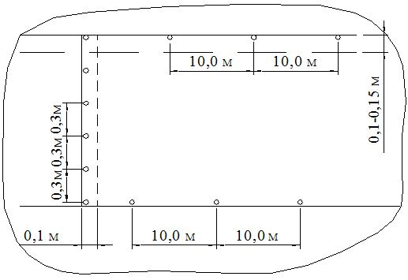

      13-сурет – ГМ түйіскен жерлерге дюбельдер орналастыру сұлбасы

      Орама ұзындығы 100 м қисық бойлық кескінді телімдерде (кескіннің 500 мм-ден артық майысыуы немесе томпаюы) геошарбақ орамаларын жаю және құрастыру жұмыстары 10 м интервалмен жүргізіледі. Ораманы 10 м-ге жайғаннан кейін материалдың жол жамылғысының бетіне толықтай жабысуын қамтамасыз ету мақсатында және ораманы жаю кезінде пайда болған қыртыстарды жазу үшін материалды жол жамылғысының негізі бойымен мұқият тегістеу керек.

      "Армотор" гершарбағын құрастыру кезінде және ол аяқталғаннан кейін көлік құралдарының барлық қозғалысына қатаң тиым салынады. Тек қана геоторды құрастыруға және ең жоғарғы жылдамдығы 10 км/сағат болатын асфальт-бетон төсеуге тікелей қатысатын құралдарына рұқсат етіледі. Жедел төжеуге және орнынан қозғалуға мүлдем болмайды.

      Асфальт-бетон қоспасын әкелетін автомобильдер қабатша төселген телімдерден тысқары жерлерде бұрылуы керек, ал қабатшаға артқы жүріспен бір ізбен шығып, бір ізбен түсуі керек. Егер автомобиль бірнеше рет жүріп өткеннен кейін шұңқыр бойынша дөңгелекке жабысу байқалатын болса, шұңқырға жұқа етіп құм төсеу қарастырылады және тұтқырғыш шығыны нормасын азайтып, түзетулер енгізіледі.

**7.3 Асфальт-бетонның жамылғы қабаттары арасынан жарықшақ бітеуші қабатшалар төсеу технологиясы**

      7.3.1 Асфальт-бетон жамылғылары қабаттарының арасына қабатшалар төсеу бойынша жұмыстар мынадай бірізділікпен жүргізіледі:

      - негізін дайындау (ескі асфальт-бетон жамылғысын фрезерлеу және ішінара немесе толықтай алып тастау; қолданыстағы жамылғының ақауларын жою);

      - тұтқырғыш құю;

      - асфальт-бетонның төменгі немесе тегістелуші қабаттарын төсеу;

      - тұтқырғыш құю;

      - геоторды төсеу және бекіту;

      - асфальт-бетон жамылғысын төсеу.

      Арматуралаушы қабаттар төсеу қарастырылған беттерде ой-шұқыр және басқа да кедір-бұдырлар болмауы керек.

      Тұтқырғыш ретінде битумды эмульсия немесе ЖМБ 60/90, ЖМБ 90/130, ЖМБ 130/200 маркалы битум қолдану ұсынылады. Тарату ені төселетін қабатшадан 0,15-0,20 м-ге артық болуы керек. Битумды құю нормасы 0,4-0,6 кг/м2, ал битумды эмульсия құю нормасы 0,9-1,1 л/м2 болуы керек.

      Осыдан кейін ГМ төсеуге кіріседі, қалған жұмыстар 7.2-бапта көрсетілген сияқты орындалады.

      ГМ-дан қабатшалар төсеу кезінде асфальт-бетонның жамылғы қабаттарында мыналарды тексеру керек:

      тұтқырғышты құюдың біркелкілігі, шығынының нормасы;

      ГМ-ды төсеу сапасы (ГМ-дың жабысу тығыздығы, негізге бекітілуі, қыртыстың болмауы);

      ГМ бетімен көлік құралдарының жүруі.

      Тексерудің нәтижесі бойынша жұмыстың жабылуы туралы акт жасалады.

**8 ГМ қолдана отырып жұмыс жүргізу кезінде сапасын тексеру**

      8.1 ГТ және ГК сапасын тексеру ілеспе құжаттарды тексеруден басталады. Жамылғыны лекпен қабылдайды. ГТ және ГК-тің әр легінің төменде берілген мәліметтер жазылған сапа туралы құжаттары болуы керек:

      - жамылғының атауы және дайындаушы мекеменің тауарлық белгісі;

      - материалдың атауы және оның шартты белгілемесі;

      - лектің нөмері;

      - дайындалған күні;

      - қабылдау-тапсыру сынағының нәтижесі (тұтынушының талабы бойынша)

      - сақталудың кепілдік мерзімі;

      - Осы Ұсынымдардың белгілемесі

      8.2 Қабылдау-тапсыру сынағы мына көрсеткіштер бойынша жүргізіледі:

      - ораманың оралу сапасы;

      - төсемнің ені мен ұзындығы;

      - ұяшықтарының өлшемі;

      - жарылу кезіндегі беріктігі;

      - жарылу кезіндегі салыстырмалы ұзаруы;

      - маркалануы;

      - қорабы.

      8.3 Төсемді жүк тасымалдау ережелеріне сәйкес көліктің барлық түрлерімен тасымалдауға рұқсат етіледі. Төсемді қат-қаттап, күн сәулесі тура түспейтін, желдетілетін құрғақ панажайларда сақтайды. Ормаларды қат-қаттағанда биіктігін бес орамадан асыруға рұқсат етілмейді.

      8.4 ГМ-дан қабатша төсеу кезінде мыналар тексеріледі:

      - топырақтың төселетін қабатшасын дайындау (жобалық құжаттамаларға сай тегістігі, нығыздалу деңгейі, еңістің болуы, ГМ-ды зақымдайтын түзілімдердің болмауы);

      - орамаларды жайған кезде жамылғының тегістігін, қыртыстың болмауын, жарықшақтардың болмауын тексеру керек;

      - геотордың асфальт-бетонның негізіне немесе төсенгі қабатына тоғынмен бекітілуі;

      - жамылғыны үю кезінде оны жылжыту және нығыздау кезінде зақым келтіретін тасы бар топырақ қолдануға рұқсат етілмейді;

      - ГМ-ға топырақ жайған кезде қыртыстың болуына және материалдың жыртылуына жол бермеу керек;

      - ағаштар мен бұталарды жамылғы бетімен бір деңгейде шабу керек;

      - жер төсемді және жол төсемесінің негізін нығыздау деңгейінің жоба немесе нормативтік құжаттар талаптарына сәйкестігі;

      - жабылмаған ГМ бойымен автокөліктің, сол сияқты басқа да техниканың қозғалуына рұқсат етілмейді, бір автокөлік жүруі үшін тығыз денедегі үйіндінің қалыңдығы кем дегенде 15-20 см болуы керек;

      - ГТ-ға төселген топырақты бульдозермен кем дегенде үш рет жүріп өтіп, оны кесе және жылжыта отырып тегістейді;

      - нысанға төселгеннен кейін геосинтетикалық материалдар екі апта ішінде жоғарғы қабаттармен жабылуы керек.

      Сырмалы геоторлардан қабатшалар төсеу кезінде асфальт-бетонның жамылғы қабаттарында:

      - негізді дайындау сапасын;

      - тұтқырғыштың біркелкі құйылуын, оның шығын нормасын;

      - геоторларды төсеу сапасын (жабысу нығыздығын, негізге бекітілуін, қыртыстың болмауын);

      - төсеу және нығыздау кезіндегі асфальт-бетон қоспаның температурасын, нығыздалған қабаттың қалыңдығын тексеру керек.

      8.5 Тексеріс нәтижесі бойынша белгіленген тәртіппен жұмыстың аяқталуы туралы акт жасалады.

**9 Тасымалдау және сақтау**

      9.1 Тасымалдау және сақтау – ГОСТ 7000 бойынша.

      9.2 Материалдар төсемнің сақталуына кепілдік беретін көліктің кез келген түрімен тасымалданады.

      9.3 Орамалар бүйір жағынан қапсырылып полиэтилен үлдірмен оралады. "Аркендір" геотөсемдері вакуумды қорапқа оралады.

      Тұтынушымен келісе отырып, "Армотор", "Армотор П", "Геоеңіс 3D" полимер геошарбақтарын орамасыз тасымалдауға болады.

      Тұтынушымен келісе отырып, өнім сапасын сақтау шарттары орындалған кезде ораманы өзгертуге рұқсат етіледі. "Геоеңіс 3D" көлемді мүжілуге қарсы төсемдер картон түтіктерге оралады.

      9.4 Орамаланған материалдар өрт қауіпсіздігі ережелеріне сәйкес, механикалық зақымданулар болмайтын, желдетілетін құрғақ панажайларда сақталуы керек.

**10 Қауіпсіздік техникасы және қоршаған ортаны қорғау**

      10.1 Автомобиль жолдарын ГТ қолдана отырып салу және жөндеу жұмыстарын жүргізу кезінде ҚР ҚНЕ 1.03-05 "Құрылыстағы еңбекті қорғау және қауіпсіздік техникасында" белгіленген қауіпсіздік және қоршаған ортаны қорғау ережелерін басшалыққа алу керек.

      10.2 Орама геосинтетикалық материалдар қолданылатын жұмыстарға ГОСТ 12.1.007 және ГОСТ 12.4.011, яғни "Еңбек қауіпсіздігі стандарттарының жүйесі. Зиянды заттар. Қауіпсіздіктің жалпы талаптары мен жіктемесі" және "Еңбек қауіпсіздігі стандарттарының жүйесі. Жұмысшылардың қорғаныш құралдары. Жалпы талаптар мен жіктемесі", сәйкес еңбек қауіпсіздігі бойынша нұсқамадан өткен адамдар жіберіледі.

      10.3 Геосинтетикалық материалдарды төсеумен айналысатын жұмыскерлер ГОСТ 12.4.010 талаптарына сәйкес жеке қорғаныш құралдарымен, ГОСТ 12.4.111 бойынша арнайы киіммен, ГОСТ 12.4.032 бойынша аяқкиіммен және басқа да зиянды өндірістік факторлардан қорғауда қамтамасыз ететін құралдармен қамтамасыз етілуі керек.

      10.4 Геосинтетикалық материалдарды сақтауға арналған панажайлар мен ғимараттар құрылыс нормалары мен ережелерінің өртке қарсы талаптарына және ГОСТ 12.1.004 бойынша өрт қауіпсіздігі ережелеріне сәйкес келуі керек.

      10.5 Геотекстиль төсемелер ГОСТ 12.1.044 бойынша жанғыш заттардың тұтану деңгейі орташа тобына жатады. Төсем жанған жағдайда көбікті отсөндіргіш, ылғалдандырғыш реагенттері бар ұсақ шашырайтын су өрт сөндіру құралдары болып табылады.

      10.6 Жолдың қозғалыс бөлігінде көлік қозғалысын тоқтатпай жұмыс жүргізген кезде жұмыс орны қоршалуы керек.

      10.7 Қоршаған ортаны ластанудан қорғау үшін геосинтнтикалық материалдарды қолдануға байланысты барлық жұмыстар ҚР ЕҰ 218-21-02 "Қазақстан Республикасында автомобиль жолдарын салу, жөндеу және күтіп ұстау кезінде қоршаған ортаны қорғау бойынша нұсқаулыққа" сәйкес жүргізілуі керек.

**А қосымшасы "ФНМ – ТУЙМАЗЫ" компаниясы материалдарының қасиеттері мен түрі А1-кестесі – "Армоұя" геошарбақтары физика-механикалық қасиеттерінің негізгі көрсеткіштері (СТО 71853108.002-2008 бойынша)**

|  |  |  |  |
| --- | --- | --- | --- |
| № р/н | Көрсеткіштер атауы | Өлшем бірл. | Нормаланатын мәні |
| 1 | Ұяшық қабырғасының қалыңдығы | мм | 1,60,2 |
| 2 | Жолақ жарылуының ең үлкені (Pm), кем емес,  ұзындығы бойынша:  ені бойынша: | кН/м | 20  20 |
| 3 | Жарылу кезіндегі ұзаруы, артық емес:  -ұзындығы бойынша:  -ені бойынша: | %  % | 50  60 |
| 4 | Өлшемі 16020 мм жолақтың қаттылығы, кем емес: | сН | 200 |
| 5 | Жапсардың беріктігі, (Pm), кем емес:  - үзілуге:  - жылжуға: | %  % | 50  40 |
| 6 | Жазықтықтағы сүзу коэффициенті, ұяшықтың қалыпты қабырғасына жүктеме 2 кПа болған кезде, кем емес: | м/тәу | 40 |

**Б қосымшасы "Армоұя" геошарбағының геометриялық өлшемдері, типтері және стандартты үлгі-эталондары Б1- Стандарт ұяшық өлшемдері бойынша типтері**

|  |  |  |  |  |  |  |
| --- | --- | --- | --- | --- | --- | --- |
|  | Көрсеткіш | Геошарбақ типі, № | | | | |
| 1 | 2 | 3 | 4 | 5 |
| l1, см | 10 | 15 | 20 | 25 | 30 |
| l2, см | 17 | 26 | 35 | 43 | 52 |
| l3, см | 20 | 30 | 40 | 50 | 60 |
| Ауданы, м2 | 0,026 | 0,059 | 0,102 | 0,162 | 0,234 |
| Ұяшық саны/ м2 | 38 | 17 | 9 | 6 | 4 |

      Б2 – Геошарбақтың стандарт пакеті бойынша өлшемдері

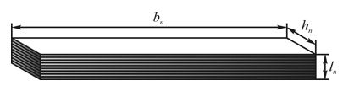

      bп = 2,20,1м

      hп = 0,60,1м

      lп = 0,10,001м

      Б3 – Геошарбақтың стандарт модулі бойынша өлшемдері

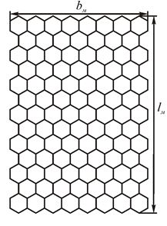

      bм = 10,30,1м

      lм = 8,00,1м

      S=82.4м2

**В қосымшасы В1-кестесі – "Геоеңіс 3D" көлемді мүжілуге қарсы төсемінің физика-механикалық қасиеттерінің негізгі көрсеткіштері (СТО 71853108.005-2008 бойынша)**

|  |  |  |  |
| --- | --- | --- | --- |
| № р/н | Көрсеткіштер атауы | "Геоеңіс 3D"35-П | "Геоеңіс 3D"50-П |
| 1 | Ені, см | 100- 500 | |
| 2 | Бойлық бағаналар арасындағы қашықтық, мм | 253  353 | |
| 3 | Жарылу жүктемесі, кН/м, кем емес:  -ұзындығы бойынша  -ені бойынша | 35  15 | 50  30 |
| 4 | Жарылу кезіндегі ұзаруы, %, артық емес:  -ұзындығы бойынша  -ені бойынша | 15  30 | 15  30 |
| 5 | жамылғы | полимерлі | |

      В2 – "Геоеңіс 3D" көлемді мүжілуге қарсы төсемнің стандартты үлгі-эталоны ("Геоеңіс 3D" 35-П маркалары үшін)

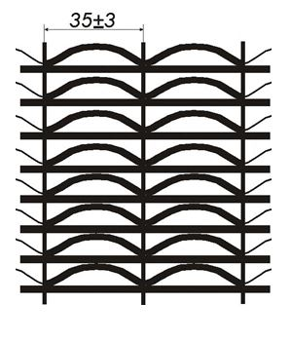

**Г қосымшасы**

**Г1-кестесі – Шөп тұқымдары себілген "Аркендір" геотөсемдерінің физика-механикалық қасиеттерінің негізгі көрсеткіштері("С" және "СН" маркалары СТО 71853108.003-2008 бойынша)**

|  |  |  |  |  |  |
| --- | --- | --- | --- | --- | --- |
| Беткі тығыздығы, г/м2 | Ені,  см | Жарылу жүктеме,  кН/м, кем емес | | Жарылу ұзаруы,  %, артық емес | |
| ұзындығы бойынша | ені бойынша | ұзындығы бойынша | ені бойынша |
| 200±10 | 155±4 | 1,2 | 1,2 | 50 | 50 |
| 250±15 | 155±4 | 1,3 | 1,3 | 50 | 55 |
| 300±20 | 155±4 | 1,3 | 1,3 | 50 | 55 |
| 300±20 | 160±4 | 2,0 | 1,6 | 150 | 150 |
| 400±30 | 160±4 | 2,2 | 1,8 | 150 | 150 |
| 500±40 | 160±4 | 2,4 | 2,0 | 150 | 150 |

      Г2-кестесі – "СУ" маркалы геотөсемнің физика-механикалық қасиеттерінің негізгі көрсеткіштері

|  |  |  |  |  |  |
| --- | --- | --- | --- | --- | --- |
| Беткі тығыздығы г/м2 | Ені,  см | Жарылу жүктемесі,  кН/м, кем емес | | Жарылу ұзаруы,  %, артық емес | |
| ұзындығы бойынша | ені бойынша | ұзындығы бойынша | ені бойынша |
| 300±20 | 160±4 | 5,0 | 5,0 | 150 | 150 |
| 400±30 | 160±4 | 6,0 | 6,0 | 150 | 150 |
| 500±40 | 160±4 | 8,0 | 7,0 | 150 | 150 |

      Г3 – Шөп тұқымы себілген "Аркендір" геотөсемінің стандартты үлгі-эталоны

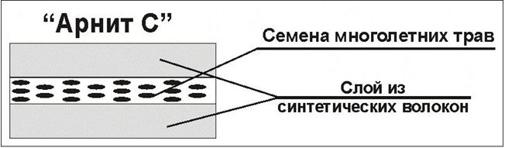

      "Аркендір С" көпжылдық шөп тұқымы

      Синтетикалық талшықтан төселген қабат

**Д қосымшасы**

**Д1-кестесі – "Армотор" және "Армотор П" полимерлі геошарбақтарының физика-механикалық қасиеттерінің негізгі көрсеткіштері (СТО 71853108.004-2008 бойынша)**

|  |  |  |  |  |  |  |  |
| --- | --- | --- | --- | --- | --- | --- | --- |
| Көрсеткіш атаулары | | Маркасы | | | | | |
| "Армотор" және  "Армотор П"  (40/40) | | "Армотор" және  "Армотор П"  (50/50) | "Армотор" және  "Армотор П"  (60/60) | "Армотор" және  "Армотор П"  (70/70) | "Армотор" және  "Армотор П"  (100/100) |
| Бойлық бағыт | | | | | | | |
| Жарылу жүктемесі | кН/м | | 40 | 50 | 60 | 70 | 100 |
| Жарылу кезіндегі ұзаруы | % | | 12,0 | | | | |
| Көлденең бағыт | | | | | | | |
| Жарылу жүктемесі | кН/м | | 40 | 50 | 60 | 70 | 100 |
| Жарылу кезіндегі ұзаруы | % | | 12,0 | | | | |
| Жылуға беріктігі, артық емес: | Со | | 220 | | | | |
| Физикалық сипаттамалары | | | | | | | |
| Ұяшықтар өлшемі | мм | | 25×25, 30×30, 35×35, 40×40, 50×50 | | | | |
| Ені | м | | 1 - 5,2 | | | | |
| Ұзындығы | м | | 50-100 | | | | |

      Д2 – "Армотор" және "Армотор П" геошарбақтарының стандартты үлгі-эталоны

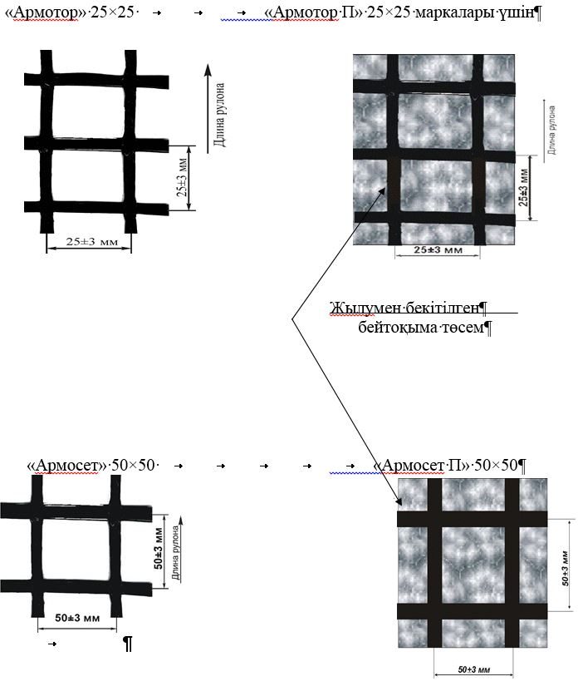

      Орама ұзындығы

**Е қосымшасы**

**Е1-кестесі – "Геотопырақ" жамылғысы бар сырмалы геошарбақтардың физика-механикалық қасиеттерінің негізгі көрсеткіштері (СТО 71853108.006-2009 бойынша)**

|  |  |  |  |  |  |  |  |  |
| --- | --- | --- | --- | --- | --- | --- | --- | --- |
| №  р/н | Маркасы | Көрсеткіш атаулары | | | | Геометриялық сипаттамалары | | |
| Жарылу жүктеме, кН/м | | Жарылу кезіндегі ұзаруы, бойлық және көлденең, % | Жылуға беріктігі көлденең, °С, артық емес | Ұяшықтар өлшемі, мм | Ені, м | Ұзындығы, м |
| бойлық | көлденең |
| 1 | "Геотопырақ" (20/20) | 20 | 20 | 12,0 | 220 | 25×25, 40×40, 50×50 | 1 - 5,2 | 50-100 |
| 2 | "Геотопырақ" (30/30) | 30 | 30 |
| 3 | "Геотопырақ" (40/40) | 40 | 40 |
| 4 | "Геотопырақ" (50/50) | 50 | 50 |
| 5 | "Геотопырақ" (60/60) | 60 | 60 |
| 6 | "Геотопырақ" (60/20) | 60 | 20 |
| 7 | "Геотопырақ" (80/30) | 80 | 30 |
| 8 | "Геотопырақ" (80/80) | 80 | 80 |
| 9 | "Геотопырақ" (100/50) | 100 | 50 |
| 10 | "Геотопырақ" (100/100) | 100 | 100 |

      Е2 – "Геотопырақ" жамылғылы геошарбақтарының стандартты үлгі-эталоны

      "Геотопырақ" 25×25       "Геотопырақ" 50×50 маркалары үшін

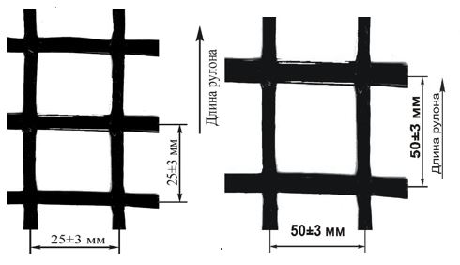

**Ж қосымшасы**

**Қасиеттерінің жекеленген көрсеткіштерінің талап етілетін ең кіші мәндері (салалық талаптар бойынша, [1] – дәлсіздіктерге жол берілген кезде түзетілген нұсқасы)**

|  |  |  |  |  |  |  |  |  |  |  |  |  |  |
| --- | --- | --- | --- | --- | --- | --- | --- | --- | --- | --- | --- | --- | --- |
| № ц/п | | Қолданылу саласы, қызметтік арналымы | | ГМ қасиеттері көрсеткіштері | | | | | | | | | |
| Rp, Н/см, кем емес | | | eо немесе  emax, % | | Eо,3R Н/м,  кем емес | | Кф(2), м/тәу, кем емес | | О90, мК |
| 1 | | 2 | | 3 | | | 4 | | 5 | | 6 | | 7 |
| 1. Жер төсемнің белсенді аймақтары, жол төсемелерінің төменгі қабаттары, жамылғылары мынадай: | | | | | | | | | | | | | |
| А А1  А2  А3  А4 | | жетілдірілген:  - арматуралау;  - сорғыту;  - қорғау;  - сол сияқты ірі кеуекті материалдармен түйісінде | | 80(120) 60(80) 60(80)  80(100) | | | (<30*)  60-120* 60-80*  60-80* | | 600  70*  150  150 | | –  100  20*  20* | | –  60-100  40-120  – |
| Б  Б1 Б2 Бз | | Ауыспалы және нашар материалдардан:  - арматуралау;  - қорғау;  - сол сияқты ірі кеуекті материалдармен түйісінде | | 60(90) 60(80)  80(100) | | | (<50*)  60-80*  60-80* | | 300  100  100 | | –  20*  20* | | –  40-120  – |
| В  В1 | | уақытша (технологиялық) қорғау;  сол сияқты ірі кеуекті материалдармен түйісінде | | 50(50)  70(70) | | | >60  >60 | | 100  100 | | 20*  20* | | – |
| 2. Жол жағалары: | | | | | | | | | | | | | |
| А  Б | | арматуралау және қорғау; сорғыту және қорғау | | 60(80) 50(70) | | | (<70*) <70* | | 250  100 | | 40 | | 40-120 |
| 3. Үйіндінің әлсіз негіздері: | | | | | | | | | | | | | |
| А  Б | | арматуралау және қорғау (негіздің және құламалардың беріктігін қамтамасыз ету);  сорғыту және қорғау (негіздің бірігуін жылдамдату); | | 120(160)  70(110) | | | <50*  70-120 | | 250  70* | | 20*  100 | | >20*  40-120 |
| в | | уақытша (технологиялық) қорғау | | 60(60) | | 70-120 | | | 70* | | 40* | | 40-120* |
| 4. Откосы: | | | | | | | | | | | | | |
| A  Б  Б | арматуралау (жалпы беріктігін қамтамасыз ету;  қорғау | | 200(240)  35(60) | | (<50*)  >30* | | | 600  – | | –  20* | | –  60-140 | |
|  | 2 | | 3 | | 4 | | | 5 | | 6 | | 7 | |
|  | Ылғалдылығы жоғары топырақтан төселген жер төсем: | | | | | | | | | | |  | |
| A Б | сорғыту; қорғау | | 50(80) 50(80) | | 60-120* 70* | | | 70* 100* | | 100 20 | | 60-120 40-100 | |
| 6. Орлық кәріз | | | | | | | | | | | | | |
|  | қорғау және сорғыту | | 50(90) | | >30* | | | - | | 50 | | 60-100 | |
| 7. Әлсіз негіздегі уақытша жолдар: | | | | | | | | | | | | | |
|  | арматуралау және қорғау | | 60(110) | | 70-120* | | | 100 | | 40 | | 40-120* | |

      Ескерту:

      1. Кестеде геосинтетикалық материалдардың (ГМ) өндіріліп шығарылу сәтіндегі қасиеттерінің көрсеткіштері келтірілген. Rp мәні – полиэфир және полипропилен, жақша ішінде – полиамид ГМ үшін ұсынылды.

      2. * таңбасымен белгіленген көрсеткіштер неғұрлым тиімді мәндер болып табылады және қатаң нормаланбайды: (-) таңбасы көрсеткіштің нормаланбайтындығын білдіреді.

      Ұсынымның [1] 4-7-баптарында ГМ-ға қойылатын қосымша талаптар берілген.

      ГМ-дың 2 бағанда санамалап берілген қызметтерінің бірнешеуін атқаруы қажет болса, көрсеткіштердің ең кіші мәндерін басшылыққа алу керек.

      3-5 бағандары бойынша көрсеткіштер мәндерін ГМ-ды біросьтік созу әдісі бойынша сынау үшін берілген (3.3.3-бабын қараңыз [1]). Анизоторптық ГМ үшін олардың кіші жағына өзгеруі тек ГМ-ды құламаларды арматуралау үшін және созылу кернеуі қалыпты әсер еткен жағдайда ғана қолдану үшін рұқсат етіледі.

      6. Негізінен қолдану тиімділігін анықтайтын көрсеткіштердің асты сызылған.

      7. Rp – созылу кезіндегі беріктігі, eо(emax) – жарылу кезіндегі салыстырмалы ұзаруы, E0,3R – 0,3 Rp жүктемесінен созылу кезіндегі пішінсізденуінің шартты модулі, Кф(2) – төсемнің қалыпты жазықтығындағы жүктемесі 2 Кпа болған кездегі сүзілу коэффициенті, О90 – сүзу қабілеті.

**И қосымшасы (анықтамалық)**

**Библиография**

      Автомобиль жолдарының құрылыс мен жөндеу жұмыстарында геосинтетикалық материалдарды қолдану жөніндегі ұсыныстар. ГП "РосдорНИИ", ГСДХ РФ Министрлігі, ФГУП "Информавтодор", М., 2003 (Ресей Министрлігінің № ИС-666р 01.08.03 жылғы бекітілген Өкімі)

      ҚР ҚНжЕ 3.03-09-2006       Автомобиль жолдары.

|  |
| --- |
| *Әзірлеме жетекшісі:* |
| *АО "ҚазжолҒЗИ" вице-президенті,* |
| *т.ғ.к.* | *Каганович Е.В.* |
| *Орындаушылар:* |
| *Жол құрылымдары және жаңа* |
| *технология бөлімінің бастығы* | *Ершов О.С.* |
| *Жол құрылымдары және* |
| *технология бөлімінің бас маманы* | *Курчавов В.С* |

© 2012. Қазақстан Республикасы Әділет министрлігінің «Қазақстан Республикасының Заңнама және құқықтық ақпарат институты» ШЖҚ РМК